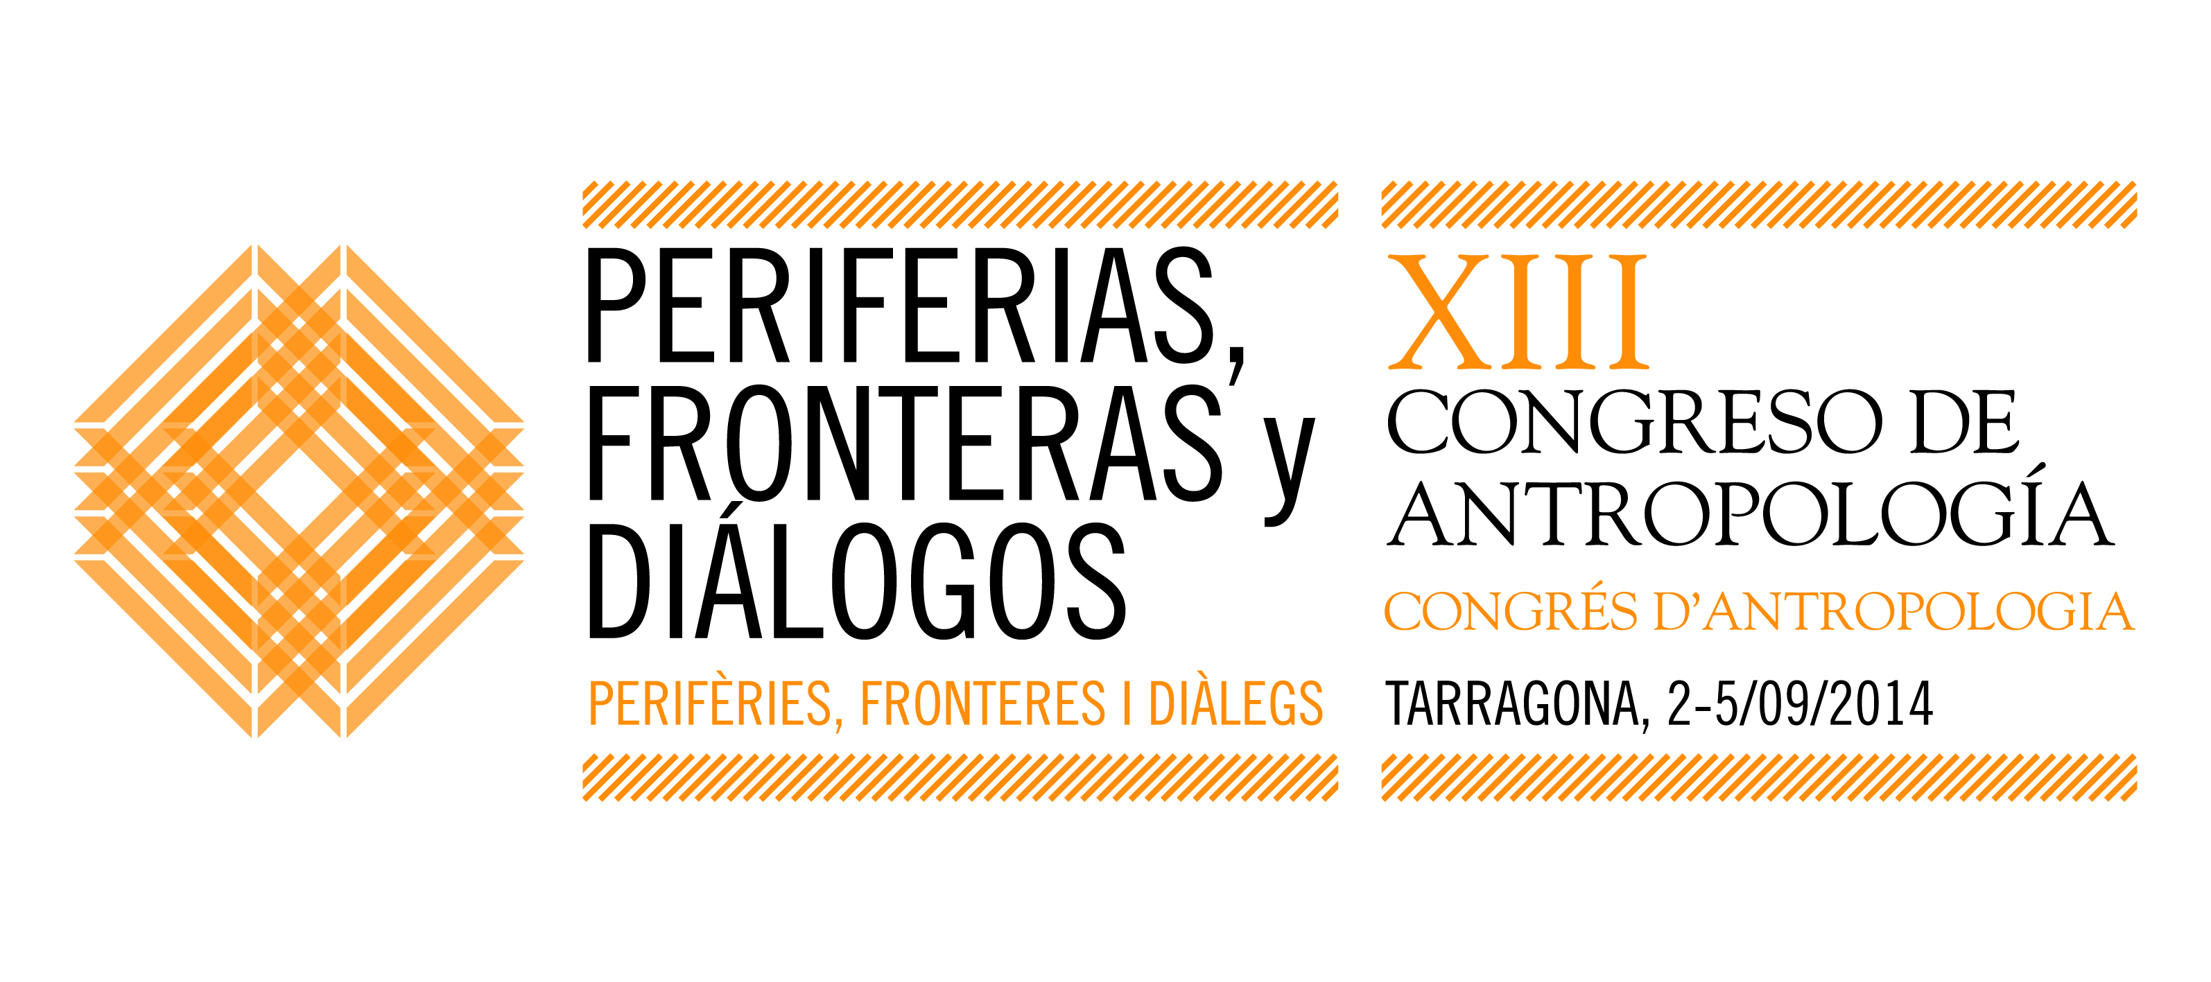

Presentación de la Cátedra Ángel Palerm

Día 3 de setiembre, 16:00 h.

Sala de Juntas

1. Palabras de bienvenida y objetivos de la sesión (Joan J. Pujadas, URV)

2. La Cátedra Ángel Palerm en México (2005-2014) (Andrés Fábregas, CIESAS)

3. El acuerdo interuniversitario español vinculado a la CAP (Encarna Aguilar, US)

4. La formación de un antropólogo español en México (Carlos Giménez, UAM)

5. El impacto de la obra de A. Palerm y los estudios campesinos en España (Jesús Contreras, UB)

6. Caras de los pobladores rurales de México: reconstrucción del campesinado bajo el neoliberalismo (Gail Mummert, ColMich)

7. La etnografía y el descubrimiento de muchos méxicos profundos (Andrés Fábregas, CIESAS)

8. El legado de la tradición etnográfica mexicana, la Cátedra Palerm y el futuro de la colaboración hispano-mexicana (Joan J. Pujadas, URV)

